燕山板栗品种资源坚果表型多样性分析及评价
张馨方, 张树航, 李颖, 郭燕, 刘金雨, 范丽颖,王广鹏*
（河北省农林科学院昌黎果树研究所，河北 昌黎 066600）
摘要：探讨燕山板栗（Castanea mollissima Bl.）资源表型多样性，并运用多种分析方法对其重要坚果外观和经济性状指标进行靶向性评价。采集118份燕山板栗品种资源的坚果表型性状数据（11个描述型性状和15个数值型性状），结合遗传多样性指数、主成分分析、隶属函数、聚类分析等方法开展评价，旨在依据各品种坚果表型特性指导匹配适宜的利用方式。结果表明：11个描述型性状的多样性指数为0.33（茸毛多少）~1.14（坚果颜色），变异系数为11.63%（筋线明显程度）~51.07%（接线形状）；15个数值型性状变异系数变化范围为3.09%（出仁率）~24.69%（种壳重），其中种壳重、单蓬重、种仁重和单粒重的变异系数大于20.00%；遗传多样性指数变化范围为1.85（底座宽）~2.09（坚果长）；大多数值型性状之间存在显著或极显著的相关性，主成分分析结果显示前4个主成分的累积贡献率达80.768%，其中第1主成分（坚果宽、厚、单粒重和果面弧长等）的贡献率最大，可作为坚果大小相关的综合指标；坚果经济性状综合得分较高的品种资源包括尖栗、南垂5号、兴隆1号、马兴栗、燕栗1号、大板红、燕丽、平泉（葛）、抚宁薄皮、替码实生。
关键词：板栗；坚果表型；经济性状；评价
Nut Phenotypic Diversity Analysis and Evaluation of Chinese Chestnut Variety Resources in Yanshan Mountains
ZHANG Xin-fang, ZHANG Shu-hang, LI Ying, GUO Yan, LIU Jin-yu, FAN Li-ying, WANG Guang-peng
(Changli Institute of Pomology, Hebei Academy of Agricultural and Forestry Sciences, Changli 066600 China)
Abstract: The purpose of this study was to explore the phenotypic diversity of Castanea mollissima Bl. in Yanshan Mountains, and evaluate the nut appearance and economic traits targetedly using a variety of analytical methods. The phenotypic datasets (11 descriptive traits and 15 numerical traits) in 118 chestnut variety resources in Yanshan Mountains were collected. The Shannon-Wiener diversity index, principal component analysis, membership function and cluster analysis were used to evaluate and guide the appropriate utilization methods according to the nut phenotypic characteristics. The value of Shannon-Wiener diversity index（H'）of 11 descriptive traits ranged from 0.33 (number of pubescence) to 1.14 (color of nut), and the value of coefficient of variation was 11.63 % (obviousness of stripes) - 51.07 % (wiring shape). The value of coefficient of variation of 15 numerical traits ranged from 3.09% (kernel rate) to 24.69% (shell weight), and the value of coefficient of variation of shell weight, bar size, kernel weight and nut size was greater than 20.00 %. The Shannon-Wiener diversity index ranged from 1.85 (base width) to 2.09 (nut length). There were significant or extremely significant correlations among most numerical traits. The results of principal component analysis showed that the cumulative contribution rate of the first four principal components was 80.768 %, and contribution ratio of the first principal component (nut width, nut thickness, nut size, surface arc length and so on) was the largest, which could be used as a comprehensive index related to nut size. The variety resources with higher comprehensive scores of nut processing economic traits included Jianli, Nanchui 5, Xinglong 1, Maxingli, Yanli 1, Dabanhong, Yanli, Pingquan (Ge), Funingbaopi, Timashisheng.
Keywords: Chinese chestnut; nut phenotypic; economic trait; evaluation
板栗（Castanea mollissima Bl.）是原产我国的经济林树种^{[1]}，北京以东的燕山山区作为我国板栗的主产区和糖炒型板栗的最佳产区，生产的栗果以口味甘甜、肉质细糯、香气浓郁的特点在国内外市场久负盛名，该地域所产板栗被冠名为‘燕山板栗’^{[1-2]}。经近百年发展，燕山板栗已成为燕山山区300万农民家庭收入的主要来源和地区经济发展的重要支柱^{[3]}。坚果是板栗的主要利用部位，其性状优异与否直接关系到产量的高低和品质的优劣。目前，燕山板栗生产上栽植利用的品种资源众多，这些品种坚果性状各异^{[1]}，对各品种资源坚果表型性状进行遗传多样性分析和综合评价，有利于不同品种的分类开发利用。
已报道的板栗坚果性状研究中，刘国彬等^{[4]}和江锡兵等^{[5]}对板栗坚果表型和品质性状进行了分析、评价；陈旭等^{[6]}、刘亚斌等^{[7]}和江锡兵等^{[8-9]}均对不同板栗类群的坚果表型性状进行了遗传变异分析并比较差异；樊晓芸等^{[10]}研究了气候因子对‘燕山早丰’坚果经济性状的影响。燕山板栗资源类型丰富，坚果性状变异复杂，如何根据坚果不同利用方式选择相对应的品种资源，对实现生产者、销售者和加工者的利益最大化都至关重要。然而，目前关于燕山板栗资源坚果表型多样性研究较少，有关燕山产区依据不同利用方式筛选相对应板栗品种的研究更鲜见报道，严重限制了现有品种资源的分类开发利用和种植效益最大化获得。
本研究以燕山板栗产区118份品种（资源）为研究对象，对其坚果表型相关性状多样性进行了研究，并综合运用相关性分析、主成分分析、隶属函数分析和聚类分析等方法对其重要外观和经济性状指标进行靶向评价，旨在依据坚果不同利用方式指导匹配相对应的板栗品种，从而实现产购销三方从业者效益提升，并为行业专用型良种选育提供参考。
1 材料与方法
  - 试验材料
以燕山板栗产区118份品种资源为试验对象（表1），试验品种定植于河北省农林科学院昌黎果树研究所板栗种质资源圃（119°15′E，39°72′N）。该地属暖温带半湿润大陆性气候，年均气温12.2℃，年均降水量643 mm，无霜期186 d，年均日照时数为2663.7 h，沙壤土。所有品种均是2004年嫁接于3年生‘燕山早丰’实生砧木上，每品种5株，株行距4 m×4 m，统一采用常规栽培模式管理，植株树形、单位面积留枝量基本一致。
2021-2022年，连续2年在各品种资源果实成熟期采集刺苞，选取生长状况良好且基本一致的3棵植株，从每株树冠中部外围四周采摘30个刺苞为1个样本，脱苞后带回实验室用于坚果表型性状的测定。坚果脱苞时注意保留花柱的完整，以备后续测量坚果的花柱长度。
表1 供试板栗资源名称、编号及来源地
Table 1 The accession name, number and origin of Chinese chestnut
编号 No. | 资源名称 Resource | 原产地 Origin | 编号 No. | 资源名称 Resource | 原产地 Origin | 编号 No. | 资源名称 Resource | 原产地 Origin
1 | H 4-25 | 河北·昌黎 | 40 | 小山1号 | 北京·密云 | 79 | 燕栗4号 | 河北·昌黎
2 | 白露红 | 河北·兴隆 | 41 | 怀黄 | 北京·怀柔 | 80 | 燕明 | 河北·抚宁
3 | 白露香 | 河北·兴隆 | 42 | X 49-36 | 河北·昌黎 | 81 | 抚宁薄皮 | 河北·抚宁
4 | 燕山早丰 | 河北·迁西 | 43 | 牛圈子 | 河北·兴隆 | 82 | 王汉沟 | 河北·青龙
5 | 迁西早红 | 河北·迁西 | 44 | XL-002 | 河北·兴隆 | 83 | 大兰口1号 | 河北·兴隆
6 | 东荒峪早 | 河北·迁西 | 45 | 后擦岭1号 | 河北·青龙 | 84 | 杨家峪1-6 | 河北·迁西
7 | 大3113 | 河北·迁西 | 46 | 迁早1 | 河北·迁安 | 85 | 西寨1号 | 河北·迁西
8 | 金杖子4号 | 河北·青龙 | 47 | 土坎子1号 | 河北·青龙 | 86 | 紫珀 | 河北·遵化
9 | 去暑红-2 | 河北·青龙 | 48 | 宽城下六 | 河北·宽城 | 87 | 燕红 | 北京·昌平
10 | 三日忙 | 河北·宽城 | 49 | 大青裂 | 河北·青龙 | 88 | 东陵明珠 | 河北·遵化
11 | 去暑红-1 | 河北·青龙 | 50 | 燕秋 | 河北·青龙 | 89 | 侯庄2号 | 河北·迁西
12 | 艾峪口2号 | 河北·宽城 | 51 | 东冰窑1号 | 河北·宽城 | 90 | 燕栗1号 | 河北·昌黎
13 | 徐玉明1 | 河北·兴隆 | 52 | 龙湾5号 | 河北·兴隆 | 91 | 塔14 | 河北·遵化
14 | 抚宁芦峰 | 河北·抚宁 | 53 | 早2 | 河北·昌黎 | 92 | 替码燕明 | 河北·抚宁
15 | 迁西壮栗 | 河北·迁西 | 54 | 早3 | 河北·昌黎 | 93 | 贾庄1号 | 河北·迁西
16 | 迁西315 | 河北·迁西 | 55 | H 7-5 | 河北·昌黎 | 94 | 兴隆1号 | 河北·兴隆
17 | 遵化短刺 | 河北·遵化 | 56 | 南垂5号 | 河北·昌黎 | 95 | 长南庄2号 | 河北·迁西
18 | 燕紫 | 河北·青龙 | 57 | 尖山子1号 | 河北·青龙 | 96 | 塔54 | 河北·遵化
19 | 志光1号 | 河北·承德 | 58 | 沙坡峪3号 | 河北·兴隆 | 97 | 杨家峪13 | 河北·迁西
20 | 熊84 | 河北·宽城 | 59 | 燕光 | 河北·迁西 | 98 | 燕山硕丰 | 河北·昌黎
21 | 燕丽 | 河北·青龙 | 60 | 大杖子5号 | 河北·青龙 | 99 | 桑1 | 河北·迁安
22 | 燕奎 | 河北·迁西 | 61 | 替码实生 | 河北·昌黎 | 100 | 波叶栗 | 河北·昌黎
23 | 燕晶 | 河北·遵化 | 62 | 石场子2-2 | 河北·迁西 | 101 | 左家1号 | 河北·兴隆
24 | 小山白露 | 河北·青龙 | 63 | 白底 | 河北·青龙 | 102 | 明丰2号 | 河北·昌黎
25 | 燕昌 | 北京·昌平 | 64 | 替码珍珠 | 河北·迁西 | 103 | 桑6 | 河北·迁安
26 | 肖营子1 | 河北·青龙 | 65 | 东冰窑3号 | 河北·宽城 | 104 | 沙坡峪1号 | 河北·兴隆
27 | 艾峪口1号 | 河北·宽城 | 66 | 牛1 | 河北·迁西 | 105 | 西沟1号 | 河北·遵化
28 | 燕山短枝 | 河北·迁西 | 67 | 燕兴 | 河北·兴隆 | 106 | 燕栗3号 | 河北·昌黎
29 | 上庄52 | 河北·青龙 | 68 | 西寨2号 | 河北·迁西 | 107 | 燕京8号 | 河北·兴隆
30 | 早1 | 河北·昌黎 | 69 | 塌山1号 | 河北·宽城 | 108 | 大桑园1号 | 河北·宽城
31 | H 7-1 | 河北·昌黎 | 70 | 平泉（葛） | 河北·平泉 | 109 | 串红 | 河北·兴隆
32 | 下庄4号 | 河北·青龙 | 71 | 燕平 | 北京·昌平 | 110 | 王厂沟2号 | 河北·宽城
33 | 达1-3 | 河北·遵化 | 72 | 岔3 | 河北·宽城 | 111 | 宽城燕红 | 河北·宽城
34 | 大板红 | 河北·宽城 | 73 | 兴隆大碌洞 | 河北·兴隆 | 112 | 挂兰峪2号 | 河北·兴隆
35 | 挂兰峪1号 | 河北·兴隆 | 74 | 怀9 | 北京·怀柔 | 113 | 金杖子2号 | 河北·青龙
36 | 燕龙 | 河北·青龙 | 75 | 前山寨1 | 河北·遵化 | 114 | 大叶晚 | 河北·抚宁
37 | 达1-2 | 河北·遵化 | 76 | 温杖子1号 | 河北·青龙 | 115 | 马兴栗 | 河北·兴隆
38 | 燕金 | 河北·宽城 | 77 | 燕宝 | 河北·青龙 | 116 | 李家1号 | 河北·遵化
39 | 迁早2 | 河北·迁安 | 78 | 迁西暑红 | 河北·迁西 | 117 | 迁西紫晶 | 河北·迁西
 |  |  |  |  |  | 118 | 尖栗 | 河北·承德
  - 描述型性状的观测
按照刘庆忠等方法^{[11]}调查边果形状、筋线明显程度、底座光滑度、果顶果肩、茸毛颜色、坚果光泽、茸毛分布和茸毛稀密，以《板栗植物新品种特异性、一致性、稳定性测试指南 板栗（LY/T 1851-2009）》为参考调查坚果颜色、接线形状和果面茸毛多少^{[12]}。为便于数据统计，将以上性状分别进行赋值，赋值标准见表2。
表2 板栗坚果描述型性状的赋值标准
Table 2 Value-determined criteria of nut descriptive traits of chestnut
性状  Traits | 赋值标准 Value-determined criteria
性状  Traits | 1 | 2 | 3 | 4 | 5
坚果颜色 Color of nut (NC) | 红褐 Reddish-brown | 黄褐 Yellowish brown | 褐色 Brown | 紫褐 Purple-brown | 黑褐 Dark-brown
边果形状 Side nut shape (NS) | 椭球形 Ellipsoidal | 球形 Sphere | 卵形 Egg shape
接线形状 Wiring shape (WS) | 平直 Straight | 波状 Sinuous | 如意状 S-shaped
筋线明显程度 Obviousness of stripes (SO) | 不显 Not obvious | 较明显 Obvious | 明显 Very obvious
底座光滑度 Level of hilum smoothing (HS) | 平滑 Smooth | 具瘤点 Warted
果顶果肩 Apex (AP) | 喙突 Pointed | 平 Flat | 浑圆 Rounded | 微凹 Depressed
茸毛颜色 Pubescence color (PC) | 棕黄 Brown yellow | 灰白 Grey
坚果光泽 Color and luster of nut (CL) | 油亮 Excellent | 明亮 Good | 半明 Fair | 半毛 Poor | 毛 Extremely poor
茸毛分布 Pubescence distribution (PD) | 近果顶 Around apex | 果肩以下 Midsection to base | 周身 Full
茸毛稀密 Density of pubescence (DP) | 稀 Sparse | 中 Intermediate | 密 Dense
茸毛多少 Number of pubescence (NP) | 少 Small | 较少 less | 较多 more | 多 Large
  - 数值型性状的测定
坚果长（Nut Length, NL）、坚果宽（Nut Width, NW）、坚果厚（Nut Thickness, NT）、花柱长度（Stylus Length，SL）、种壳厚（Shell Thickness, ST）使用游标卡尺（精度为0.01mm）测量；底座宽（Base Width, BW）和果面弧长（Surface Arc Length, SAL）使用卷尺（精度为0.1 cm）测量；单蓬重（Bar Size, BSI）、单粒重（Nut Size, NS）和种壳重（Shell Weight, SW）使用电子天平（精度为0.01g）进行称量；每个样本随机选取30个边果进行测量，取平均值，精确到0.01。果形指数（Nut Shape Index, NSI）、相对底座大小（Base Size, BS）、种仁重（Kernel Weight, KW）、出实率（Nut Rate，NR）和出仁率（Kernel Rate, KR）根据公式计算求得：
NSI计算公式：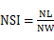 （1）
BS计算公式：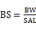 （2）
KW计算公式： （3）
NR计算公式：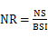 （4）
KR计算公式：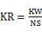 （5）
  - 数据分析
利用Microsoft Excel 2010和SPSS 20软件对数据进行统计分析，包括分布频率、Shannon-Wiener’s遗传多样性指数、方差分析、变异系数。根据概率论和数据统计的结果，将数值型性状划分为10-12个组，统计各分组的资源数量，使用Origin 8.0软件绘制频率分布直方图，并用分布函数χ²检验各数值型性状是否符合正态分布^{[13]}。对数值型性状进行相关性分析和主成分分析，对外观性状和经济性状指标分别进行综合评价，并使用Mega软件绘制聚类图。
Shannon-Wiener’s多样性指数（H’）计算公式为：H’=- （6）
式中，Pi为某一性状第i级别的材料份数占总份数的百分比，Ln表示自然对数^{[14]}。
利用变异系数（CV）表示性状的离散程度，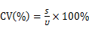 （7）
式中，U为各性状指标的平均值，S为标准差。
利用模糊隶属函数计算各数量性状的隶属函数值，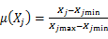 （8）
式中，μ(X_{j})为某资源第j个性状指标的隶属函数值，X_{j}为某品种第j个性状值，X_{jmin}为所有品种j性状指标的最小值，X_{jmax}为所有品种j性状指标的最大值^{[15]}。
各指标权重的计算公式：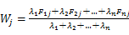 （9）
式中，W_{j}为第j个性状指标的权重，F_{nj}为第j个性状指标在第n主成分中的得分系数，λn为第n个主成分的特征根^{[16]}。
综合评价值的计算公式： （10）
式中，D为某资源m个性状的综合评价值，m为性状指标的数量，μ(X_{j})为第j个性状指标的隶属函数值，W_{j}为第j个指标权重^{[17-18]}。
- 结果与分析
  - 燕山板栗坚果表型性状遗传多样性
2.2.1 描述型性状
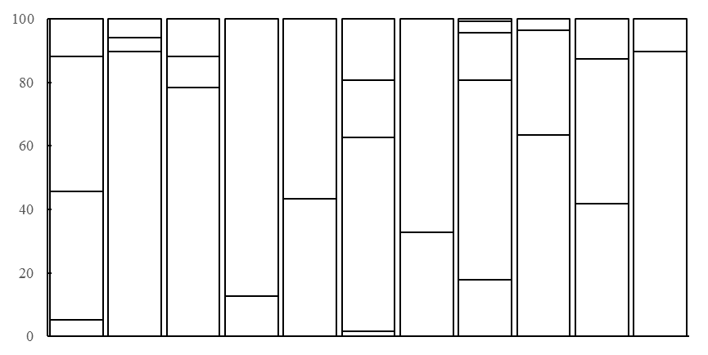
坚果颜色 NC
边果形状
NS
接线形状
WS
筋线明显程度SO
茸毛稀密
DP
茸毛颜色
PC
坚果光泽
CL
茸毛分布 PD
茸毛多少
NP
底座光滑度HS
果顶果肩
AP
褐色
红褐
紫褐
黑褐
球形
椭球
波状
平直
如意状
较明显
不显
具瘤点
平滑
平
浑圆
微凹
喙突
棕黄
灰白
明亮
半明
油亮
毛
周身
果肩以下
近果顶
密
中
稀
少
较少
卵形
半毛

黑褐：Dark-brown；紫褐：Purple-brown；褐色：Brown；红褐：Reddish-brown；卵形：Egg shape；球形：Sphere；椭球：Ellipsoidal；如意状：S-shaped；波状：Sinuous；平直：Straight；不显：Not obvious；较明显：Obvious；具瘤点：Warted；平滑：Smooth；微凹：Depressed；浑圆：Rounded；平：Flat；喙突：Pointed；灰白：Grey；棕黄：Brown yellow；毛：Extremely poor；半毛：Poor；半明：Fair；明亮：Good；油亮：Excellent；周身：Full；果肩以下：Midsection to base；近果顶：Around apex；密：Dense；中：Intermediate；稀：Sparse；少：Small；较少：less
图1 板栗坚果表型描述型性状变异分布规律
Fig.1 The variation distribution of nut phenotypic descriptive traits of Chinese chestnut
由图1可知，坚果颜色中，紫褐色与褐色占比较多，分别为42.54%和40.30%，黑褐色（11.94%）和红褐色（5.22%）较少；边果形状以椭圆形最多，占89.55%；接线形状以平直最多；87.31%的品种筋线不明显；底座光滑度分平滑（56.72%）和具瘤点（43.28%）；果顶果肩平的最多，占61.69%，其次为微凹和浑圆，喙突的最少；茸毛颜色分为灰白色（67.16%）和棕黄色（32.84）；坚果光泽以明亮（62.69%）居多，其次为油亮和半明，半毛和毛占比较少；茸毛主要分布在近果顶（63.43%）和果肩以下（32.84）；45.52%的资源茸毛密度中等，41.79%的资源茸毛稀；果面茸毛以较少（89.55%）居多，其次为少（10.45%）。
分别计算上述性状的变异系数和Shannon-Wiener’s多样性指数，见表3。11个性状的多样性指数为0.33~1.14，平均为0.73，表明变异较为集中，均匀度较差；变异系数为11.63%~51.07%，平均为33.37%，表明以上性状的离散程度和变异幅度较大。其中坚果颜色的多样性指数（1.14）最大，茸毛多少的多样性指数（0.33）最小，接线形状的变异系数（51.07%）最大，筋线明显程度的变异系数（11.63%）最小。
表3 板栗坚果描述型性状的变异及多样性
Table 3 Distribution characteristics and variation of nut phenotypic descriptive traits
Trait | 变异系数 CV | 遗传多样性指数 H’
坚果颜色 Color of nut | 25.2 | 1.14
边果形状 Side nut shape | 43.68 | 0.41
接线形状 Wiring shape | 51.07 | 0.67
筋线明显程度 Obviousness of stripes | 11.63 | 0.38
底座光滑度 Level of hilum smoothing | 31.73 | 0.68
果顶果肩 Apex | 32.08 | 0.99
茸毛颜色 Pubescence color | 28.2 | 0.63
坚果光泽 Color and luster of nut | 35.69 | 1.04
茸毛分布 Pubescence distribution | 40.17 | 0.78
茸毛稀密 Density of pubescence | 39.84 | 0.98
茸毛多少 Number of pubescence | 27.8 | 0.33
平均 Mean | 33.37 | 0.73
2.1.2 数值型性状
由表4可知，燕山板栗坚果长平均为24.59 mm，坚果宽30.46 mm，坚果厚19.69 mm，花柱长度平均为10.17 mm，果形指数和相对底座大小分别为0.81、0.29。单蓬重平均为70.08 g，单粒重10.18 g，种仁重8.57 g，壳厚度0.64 mm，出实率和出仁率分别为0.37和0.84。方差分析可以看出，以上数值型性状在各资源间的差异均到了极显著水平，差异程度从大到小依次为种壳重＞坚果宽＞单粒重＞种仁重＞单蓬重＞坚果长＞果面弧长＞花柱长度＞坚果厚＞底座宽＞出实率＞果形指数＞底座大小＞出仁率＞壳厚度，其中种壳重的显著水平最高，F值为23.08，壳厚度的显著水平最低，F值为5.71，说明与其他性状指标相比，种壳重的种内重复性较好，资源间差异较大，而壳厚度在资源间的差异较小。
变异系数变化范围为3.09（出仁率）~24.69（种壳重），变异丰富程度由大到小依次为种壳重＞单蓬重＞种仁重＞单粒重＞出实率＞底座宽＞壳厚度＞花柱长度＞底座大小＞坚果厚＞坚果宽＞果面弧长＞坚果长＞果形指数＞出仁率，其中底座大小、坚果厚、坚果宽、果面弧长、坚果长、果形指数、出仁率的变异系数小于10.00%，遗传较稳定；种壳重、单蓬重、种仁重和单粒重的变异系数大于20.00%，表明这些性状的离散程度较大，变异度丰富。
遗传多样性指数变化范围为1.85（底座宽）~2.09（坚果长），遗传多样性较丰富，表明以上性状具有较好的分布平衡性和均匀度。
表4 板栗坚果数值型性状的变化及分布特征
Table 4 Variation and distribution on characteristics of nut quantitative traits of chestnut
性状 Trait | 均值  Mena | 标准差  SD | 中位数  Median | 极小值  Min | 极大值  Max | 极差  Range | 变异系数 CV | 多样性指数H’ | F值  F value
坚果长Nut length | 24.59 | 1.56 | 24.66 | 20.45 | 29.35 | 8.90 | 6.34 | 2.09 | 14.60**
坚果宽Nut width | 30.46 | 2.41 | 30.46 | 24.05 | 37.92 | 14.87 | 7.91 | 2.05 | 21.82**
坚果厚Nut thickness | 19.69 | 1.73 | 19.67 | 15.41 | 26.21 | 10.79 | 8.80 | 2.01 | 11.61**
底座宽Base width | 13.23 | 1.76 | 13.00 | 9.00 | 21.11 | 12.11 | 13.32 | 1.85 | 11.07**
果面弧长Surface arc length | 45.99 | 3.48 | 45.95 | 37.00 | 58.33 | 23.33 | 7.56 | 2.02 | 13.96**
花柱长度Stylus length | 10.17 | 1.31 | 10.11 | 6.74 | 14.14 | 7.40 | 12.90 | 2.01 | 12.67**
果形指数Nut shape index | 0.81 | 0.04 | 0.80 | 0.74 | 0.93 | 0.20 | 4.33 | 1.99 | 7.18**
底座大小 Base size | 0.29 | 0.03 | 0.28 | 0.23 | 0.38 | 0.15 | 9.00 | 1.93 | 6.13**
单蓬重 Bar size | 70.08 | 17.16 | 67.95 | 35.84 | 124.82 | 98.98 | 24.49 | 1.98 | 15.14**
单粒重 Nut size | 10.18 | 2.12 | 9.98 | 5.02 | 16.24 | 12.39 | 20.85 | 2.03 | 20.56**
种壳重 Shell weight | 1.61 | 0.40 | 1.59 | 0.71 | 2.81 | 2.61 | 24.69 | 1.93 | 23.08**
种仁重 Kernel weight | 8.57 | 1.84 | 8.51 | 4.30 | 14.52 | 10.26 | 21.52 | 2.01 | 17.13**
种壳厚Shell thickness | 0.64 | 0.08 | 0.63 | 0.36 | 0.85 | 0.49 | 13.11 | 2.02 | 5.71**
出实率 Nut rate | 0.37 | 0.05 | 0.37 | 0.23 | 0.54 | 0.32 | 14.28 | 2.04 | 9.35**
出仁率 Kernel rate | 0.84 | 0.03 | 0.84 | 0.77 | 0.90 | 0.13 | 3.09 | 2.07 | 5.96**
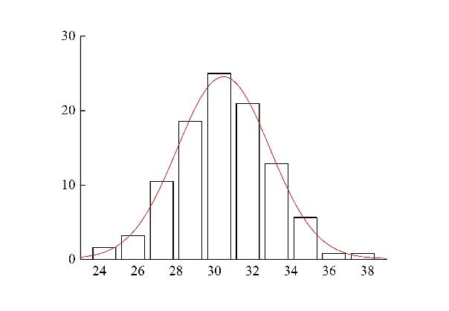
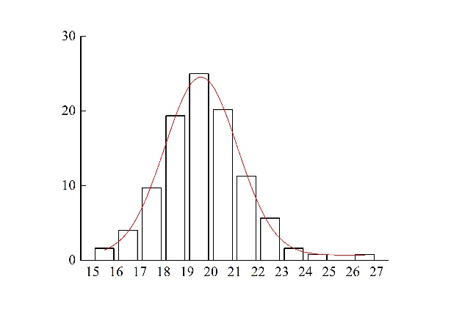
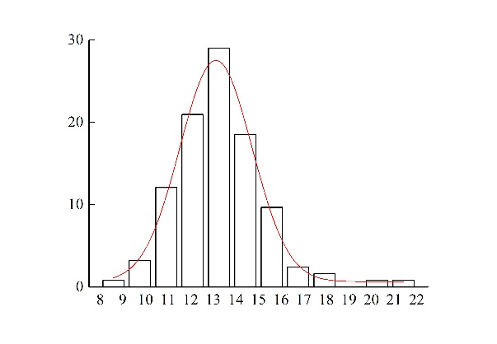
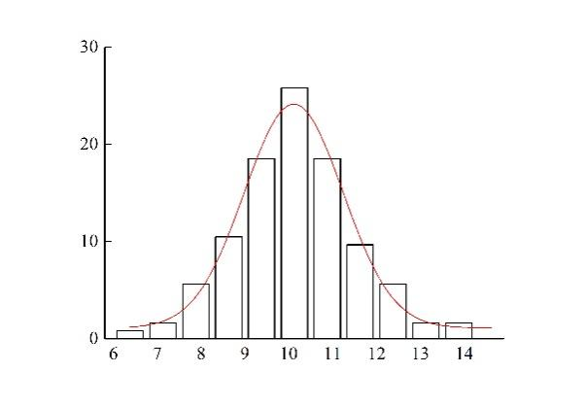
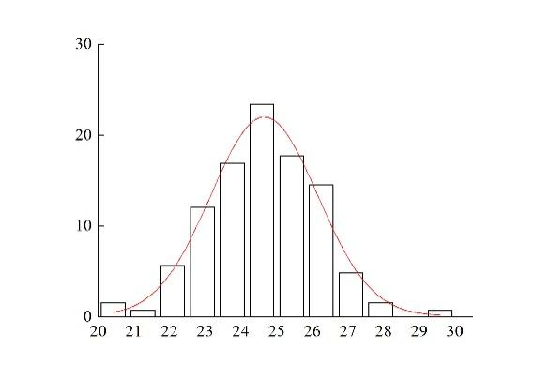
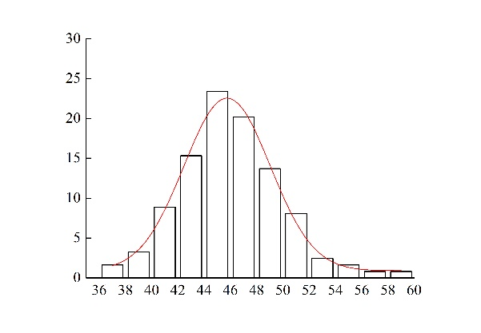
绘制板栗坚果各数值型性状的频率分布直方图，由图2可知，各性状在资源间分布存在差异。经分布函数χ²检验得出，15个数值型性状均近似符合正态分布。
坚果宽 Nut width (mm)
坚果厚 Nut thickness (mm)
底座宽 Base width (mm)
花柱长度Stylus length (mm)
坚果长 Nut length (mm)
果面弧长 Surface arc length (mm)
频率 Frequency (%)
频率 Frequency (%)

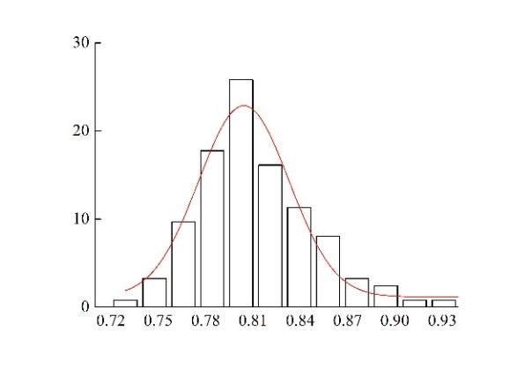
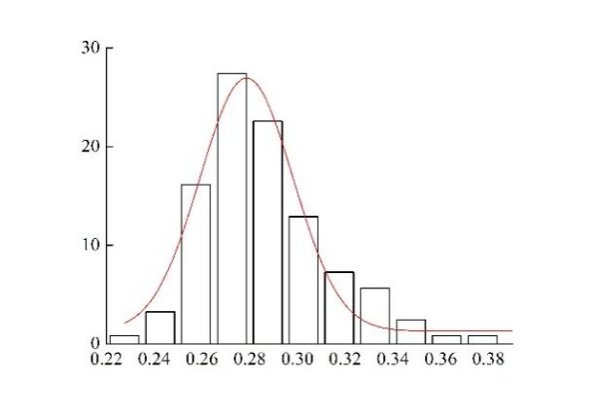
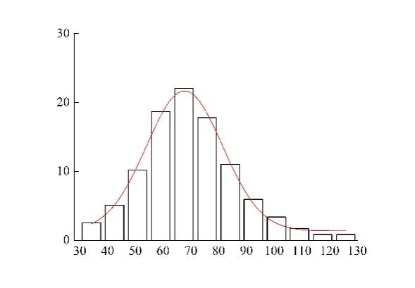
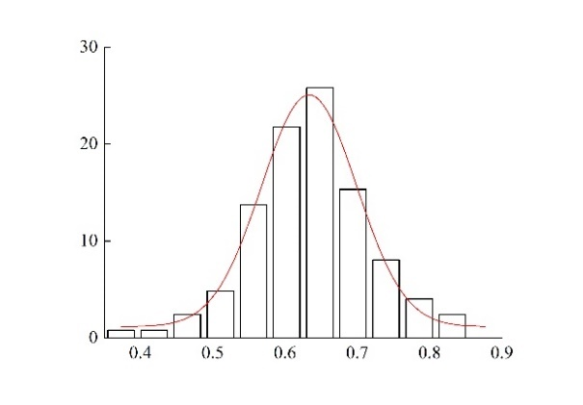
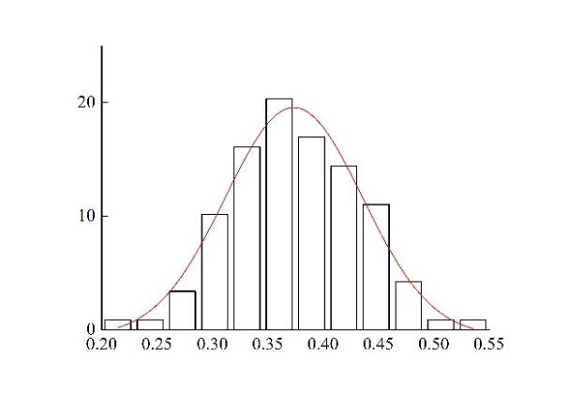
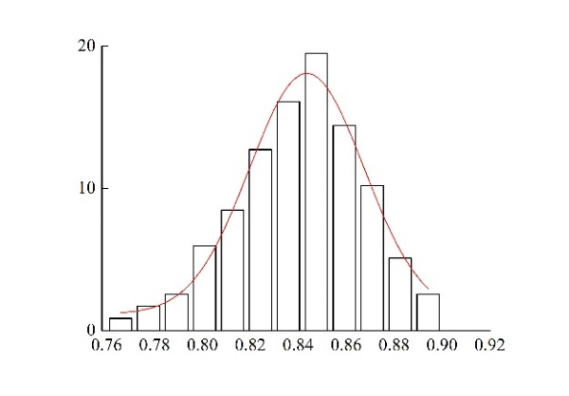
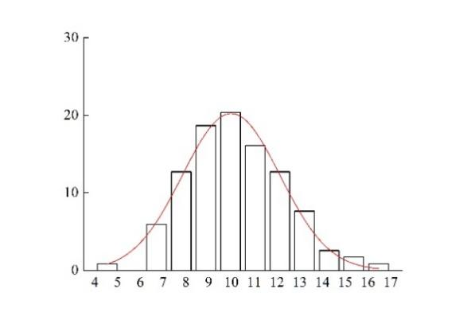
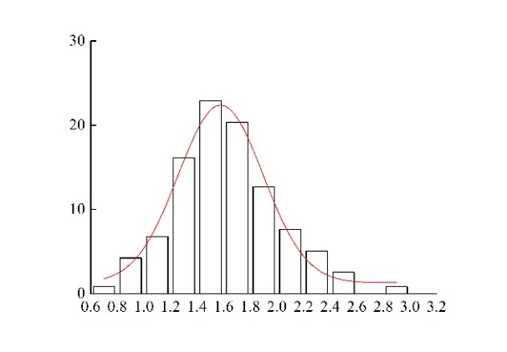
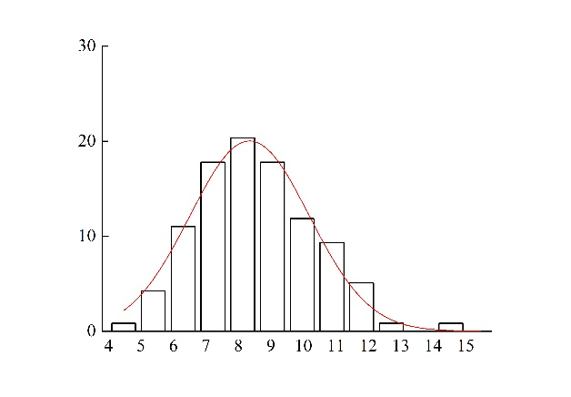
果形指数Nut shape index
底座大小Base Size
单蓬重Bar Size (g)
种壳厚 Shell Thickness
出实率 Nut Rate
出仁率 Kernel Rate
单粒重 Nut size
种壳重 Shell Weight
种仁重 Kernel Weight
频率 Frequency (%)
频率 Frequency (%)
频率 Frequency (%)

图2 板栗坚果数值型性状次数分布图
Fig.2 Frequency distribution of numeric traits of chestnut
2.2 数值型性状的相关性分析和主成分分析
对118份燕山板栗品种资源15个数值型性状进行相关分析，结果见表5，大多数性状之间存在显著或极显著的相关性。其中，坚果长、宽、厚、底座宽、果面弧长、单蓬重、单粒重、单壳重、种仁重两两之间呈极显著正相关，单粒重与种仁重的相关系数最大，为0.989；花柱长度与坚果宽、坚果厚、单蓬重、单粒重、单壳重呈极显著正相关；果形指数与其它性状存在显著或极显著负相关：与坚果宽、厚、底座宽、果面弧长、单蓬重、单粒重、单壳重、种仁重呈极显著负相关，与花柱长度、相对底座大小、壳厚度呈显著负相关；相对底座大小与坚果厚、底座宽、单蓬重呈极显著正相关，与坚果宽、果面弧长、单粒重、单壳重、种仁重呈显著正相关；壳厚度与出实率呈显著负相关，与出仁率呈极显著负相关；出实率与花柱长度、单蓬重、单壳重呈极显著负相关，出仁率与单壳重呈极显著负相关，与种仁重、出实率呈极显著正相关。
表5 板栗坚果数值型性状间的相关性
Table 5 Correlation coefficients among numeric traits of chestnut
性状  Trait | 坚果长 NL | 坚果宽 NW | 坚果厚 NT | 底座宽 BW | 果面弧长 SAL | 花柱长度 SL | 果形指数 NSI | 底座大小 BS | 单蓬重 BSI | 单粒重 NS | 种壳重 SW | 种仁重 KW | 壳厚度 ST | 出实率 NR
坚果宽NW | 0.847**
坚果厚 NT | 0.803** | 0.884**
底座宽BW | 0.606** | 0.675** | 0.729**
果面弧SAL | 0.845** | 0.877** | 0.880** | 0.751**
花柱长SL | 0.195* | 0.265** | 0.262** | 0.207* | 0.178
果形指NSI | -0.078 | -0.593** | -0.438** | -0.343** | -0.356** | -0.211*
底座大BS | 0.159 | 0.236* | 0.305** | 0.808** | 0.225* | 0.150 | -.207*
单蓬重BSI | 0.658** | 0.783** | 0.726** | 0.561** | 0.659** | 0.343** | -0.462** | 0.253**
单粒重 NS | 0.810** | 0.885** | 0.820** | 0.638** | 0.816** | 0.244** | -0.435** | 0.232* | 0.759**
种壳重SW | 0.694** | 0.798** | 0.812** | 0.637** | 0.811** | 0.288** | -0.440** | 0.221* | 0.683** | 0.752**
种仁重KW | 0.785** | 0.848** | 0.770** | 0.599** | 0.767** | 0.221* | -0.405** | 0.221* | 0.726** | 0.989** | 0.650**
壳厚度 ST | 0.185* | 0.270** | 0.288** | 0.171 | 0.252** | 0.078 | -0.231* | 0.038 | 0.213* | 0.282** | 0.536** | 0.208*
出实率 NR | -0.050 | -0.123 | -0.186* | -0.120 | -0.077 | -0.250** | 0.142 | -0.118 | -0.437** | -0.014 | -0.241** | 0.036 | -0.199*
出仁率KR | -0.003 | -0.055 | -0.150 | -0.098 | -0.148 | -0.117 | 0.091 | -0.001 | -0.035 | 0.167 | -0.501** | 0.302** | -0.459** | 0.382**
注：**表示在 0.01 水平（双侧）上显著相关，*表示在 0.05 水平（双侧）上显著相关。
Note: ** indicates significant correlation at 0.01 level, * indicates significant correlation at 0.05 level.
对15个数值型性状进行主成分分析（表6），结果显示前4个主成分的累积贡献率达80.768%，可代表板栗坚果表型数值型性状的大部分信息。第1主成分的贡献率最大，为51.267%，特征向量值较大的为坚果宽、厚、单粒重和果面弧长等，可作为坚果大小相关的综合指标；第2主成分贡献率为13.114%，特征向量值较大的为出仁率和出实率，反映坚果经济性状；第3主成分贡献率为8.958%，特征向量值较大的为相对底座大小和底座宽，表征与底座相关的性状；第4主成分的贡献率为7.429%，花柱长度的特征向量值（绝对值）最大。
表6 板栗坚果数值型性状的主成分分析
Table 6 Principal component analysis of numeric traits of chestnut
性状 Trait | 主成分 Principle factor
性状 Trait | 1 | 2 | 3 | 4
坚果长 Nut length | 0.841 | 0.211 | -0.207 | 0.115
坚果宽 Nut width | 0.953 | 0.086 | -0.107 | -0.061
坚果厚 Nut thickness | 0.929 | -0.005 | -0.036 | 0.057
底座宽 Base width | 0.791 | 0.029 | 0.513 | 0.307
果面弧长 Surface arc length | 0.910 | 0.068 | -0.120 | 0.177
花柱长度 Stylus length | 0.328 | -0.230 | 0.211 | -0.579
果形指数 Nut shape index | -0.512 | 0.152 | -0.114 | 0.290
相对底座大小 Base size | 0.372 | -0.011 | 0.864 | 0.283
单蓬重 Bar size | 0.831 | -0.056 | 0.034 | -0.343
单粒重 Nut Size | 0.920 | 0.273 | -0.137 | -0.061
种壳重 Shell Weight | 0.877 | -0.336 | -0.171 | 0.147
种仁重 Kernel Weight | 0.872 | 0.388 | -0.119 | -0.102
种壳厚 Shell Thickness | 0.357 | -0.555 | -0.308 | 0.259
出实率 Nut Rate | -0.204 | 0.635 | -0.189 | 0.413
出仁率Kernel Rate | -0.117 | 0.883 | 0.112 | -0.279
特征值 Eigen values | 7.690 | 1.967 | 1.344 | 1.114
贡献率/% Contribution ratio | 51.267 | 13.114 | 8.958 | 7.429
累积贡献率/% Cumulative contribution ratio | 51.267 | 64.381 | 73.339 | 80.768
2.3 坚果表型经济性状的综合评价
坚果表型

经济性状包括单蓬重、单粒重、单壳重、种仁重、壳厚度、出实率和出仁率7个数值型性状。利用隶属函数法计算各性状指标的隶属函数值，结合主成分分析得出的各指标权重分别计算各品种资源的经济性状综合评价D值。综合评价D值得分较高的资源包括尖栗、南垂5号、兴隆1号、马兴栗、燕栗1号、大板红、燕丽、平泉（葛）、抚宁薄皮、替码实生。
2.4 燕山板栗品种资源的聚类分析
基于经济性状的综合评价D值进行聚类分析，118份燕山板栗资源在遗传距离0.07处划分为4大类群。第1类群（红色）D值最大，包含5份资源，该类群单粒重大，种仁重大，出仁率高；第2类群（绿色）D值范围为0.272~0.433， 包含38份资源，该类群单蓬重和单粒重较小，出实率和出仁率较低；第3类群（紫色）D值最小，包含3份资源，该类群单粒重小，种仁重小，出仁率低；第4类群（蓝色）D值范围为0.447~0.690，包含72份资源，该类群单蓬重和单粒重较大，出仁率较高。其中第4类群在遗传距离0.025处可划分为Ⅰ、Ⅱ、Ⅲ、Ⅳ4大亚类。

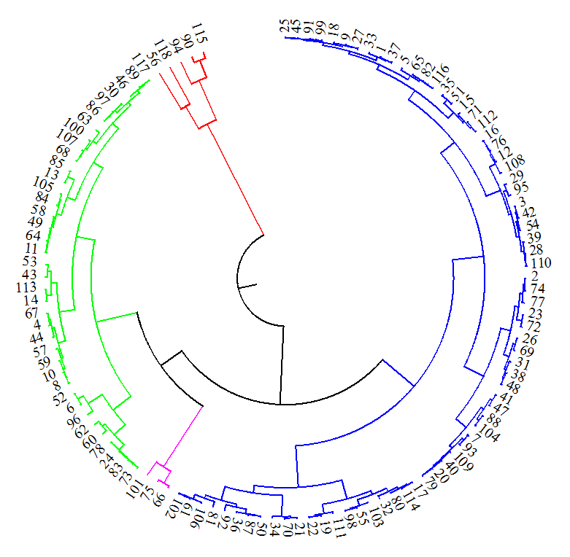
Ⅰ
Ⅳ
Ⅲ
Ⅱ
1
2
3
4

图3 基于坚果表型经济性状的聚类分析
Fig.3 Cluster map based on nut economic traits of chestnut
3 讨论
3.1 燕山板栗坚果表型性状多样性
板栗坚果表型是农艺性状中较为稳定的遗传特征，通过分析其特征可揭示群体的遗传规律、变异大小^{[8]}。筛选优良变异对挖掘特色种质、发现并利用新种质具有重要意义，变异系数和遗传多样性指数是评价资源表型多样性的重要指标，数值越大说明变异幅度越大，遗传背景越丰富，在优异资源的选择方面潜力更大^{[19-21]}。赖俊声等^{[22]}发现板栗坚果主要外观性状（坚果形状和颜色、果面光泽、果面茸毛和接线形状）遗传多样性指数为0.685~1.428，陈旭等^{[6]}发现板栗坚果（假）质量性状的多样性指数变化范围为0.459 ~ 1.567，本研究结果表明板栗坚果描述型性状的多样性指数为0.33~1.14，表明燕山板栗资源坚果主要外观性状变异较为集中，均匀度较差。一般认为果实纵径、横径等性状的变异系数小于15%，是相对稳定的植物学性状^{[4]}。本研究发现，坚果描述型性状变异系数为11.63%~51.07%，数值型性状变异系数为3.09%~24.69%，表明燕山板栗坚果描述型性状的变异系数普遍高于数值型性状，而描述型性状的多样性指数比数值型性状更低，与黑果枸杞种质的表型性状研究结果一致^{[23]}，表明描述型性状较数值型性状的离散程度和变异幅度更大，而数值型性状的遗传多样性更丰富，分布平衡性和均匀度较好。马玉敏等^{[24]}和陈旭等^{[6]}研究发现板栗坚果果形指数的变异系数最小，坚果高和宽的变异系数均在15%以下，江锡兵等^{[8]}也得出坚果长和坚果宽的变异系数均在15%以下，与本研究得出结果一致，说明这些性状由自身遗传因素决定，稳定性较高。本研究中，相对底座大小、果形指数、出仁率这些比值型性状的变异系数均小于10%，遗传较稳定，与核桃、沙棘等树种上的研究结果一致^{[25-26]}，这也证实了比值型性状具有变异性小、稳定性高的特点，因此可以在资源分类、品种鉴定研究中优先考虑使用这些表型性状；而种壳重、单蓬重、种仁重和单粒重的变异系数大于20%，与前人研究结果大体一致^{[6,17]}，说明这些经济性状指标具有更丰富的变异度，选择潜力巨大，研究和利用价值较高。
3.2 燕山板栗表型外观性状的综合评价
坚果是板栗主要的利用部位和重要的生殖器官，其性状优异与否直接关系到产量和经济效益。本研究对坚果15个数值型性状进行主成分分析显示，前4个主成分的累积贡献率达80.768%，可以作为板栗坚果数值型性状评价的主要指标。而这4个成分指标依次侧重于坚果大小、出仁率和出实率、底座大小和花柱长度等性状。主成分分析是在尽量保留原始数据的前提下进行降维，将之前多个相关的单个指标转换成少数几个主成分，因此利用主成分分析来筛选指标，可得到相关性状综合表现突出的种质^{[27-28]}。
目前，板栗主要有带壳炒食和剥取栗仁深加工2种利用方式。当板栗坚果用于炒食时要求坚果优良的外观品质特征，果粒大小适宜、果个均匀、果形端正、色泽油亮、底座小且平滑、筋线不显、茸毛少的坚果更受市场欢迎。本研究选取的118份燕山板栗品种资源，坚果颜色以紫褐和褐色居多，果形椭圆，筋线普遍不显，果面光泽明亮或油亮，底座较小且平滑，茸毛较少，主要分布在近果顶，果形指数和相对底座大小分别为0.81、0.29。整体来看，燕山板栗资源的坚果外观性状良好，可满足消费者和供应商对板栗坚果外观品质的要求。下一步在坚果外观性状综合评价基础上，结合坚果的糯性、香气、可溶性糖、淀粉、含水量等品质特征进行现有品种加工适宜性综合评价，定可筛选出兼具优良外观品质和甘甜软糯口感品质的品种，由此既可为加工型品种定向栽培生产提供区划调整依据，又可筛选出糖炒性状优良的种质或育种亲本用于现有品种的遗传改良。
3.3 燕山板栗表型经济性状的综合评价
当板栗坚果剥取栗仁用于加工食品时，企业普遍喜欢选用加工经济性状表现突出的品种。板栗坚果相同的加工品质前提下，其单粒重大，出仁率高，种壳薄而轻，剥取出来的栗仁就多，经济效益就越好。因此，坚果的单粒重、出仁率、种壳厚等是衡量板栗坚果的重要加工性状指标。本研究利用在经济林、果树表型多样性研究中广泛应用的隶属函数法^{[29-31]}，结合主成分分析对坚果5项经济性状指标进行了评价，综合评价D值得分较高的资源包括尖栗、南垂5号、兴隆1号、马兴栗、燕栗1号、大板红、燕丽、平泉（葛）、抚宁薄皮、替码实生，这些资源的坚果经济性状表现突出，栗仁加工性能相对更为优良，可作为优异资源或优良育种亲本在对现有品种进行遗传改良中加以利用。
参考文献
- 张宇和, 柳鎏, 梁维坚, 张育明. 中国果树志-板栗榛子卷. 北京: 中国林业出版社, 2005
Zhang Y H, Liu L, Liang W J, Zhang Y M. China fruit chronicles-chestnut and hazelnut roll. Beijing: China Forestry Publishing House, 2005
- 张馨方, 张树航, 李颖, 郭燕, 王广鹏. 基于SSR标记的燕山板栗种质资源遗传多样性分析.中国农业大学学报, 2020, 25(4): 61-71
Zhang X F, Zhang S H, Li Y, Guo Y, Wang G P. Genetic diversity analysis of chestnut germplasm in Yanshan region based on SSR markers. Journal of China Agricultural University, 2020, 25(4): 61-71
- 赵云营, 张静超. 燕山板栗产业持续健康发展面临的问题及对策-以兴隆县产区为例. 科技展望, 2015, 25(29): 213-214
Zhao Y Y, Zhang J C. The problems and countermeasures for the sustainable and healthy development of Jingdong chestnut industry: Taking Xinglong County as an example. Science and technology, 2015, 25(29): 213-214
- 刘国彬, 兰彦平, 兰卫宗, 曹均. 板栗农家品种资源坚果表型性状分析. 江西农业大学学报, 2013, 35(5): 977-981,987
Liu G B, Lan Y P, Lan W Z, Cao J. An analysis of phenotypic traits of native chestnut varieties. Acta Agriculturae Universitatis Jiangxiensis, 2013, 35(5): 977-981,987
- 江锡兵, 滕国新, 范金根, 罗修宝, 盛建洪, 龚榜初. 长江中下游区板栗主栽品种果实表型和品质综合评价. 林业科学研究, 2022, 35(01): 70-81
Jiang X B, Teng G X, Fan J G, Luo X B, Sheng J H, Gong B C. Comprehensive evaluation of fruit phenotype and quality of main Chinese chestnut cultivars in the middle and lower reaches of the Yangtze River. Forest Research, 2022, 35(01): 70-81
- 陈旭, 郝雅琼, 聂兴华, 杨海莹, 刘松, 王雪峰, 曹庆芹, 秦岭, 邢宇. 板栗总苞和坚果主要性状与SSR标记的关联分析. 中国农业科学, 2022, 55(13): 2613-2628
Chen X, Hao Y Q, Nie X H, Yang H Y, Liu S, Wang X F, Cao Q Q, Qin L, Xing Y. Association analysis of main characteristics of bur and nut with SSR markers in Chinese chestnut. Scientia Agricultura Sinica, 2022, 55(13): 2613-2628
- 刘亚斌, 郭素娟, 孙传昊. 基于巢式分组设计的板栗刺苞与坚果形态多样性分析. 中南林业科技大学学报 ,2020, 40(10): 51-60
Liu Y B, Guo S J, Sun C H. Morphological diversity analysis of chestnut thorns bract and nuts based on nested grouping design. Journal of Central South University of Forestry & Technology, 2020, 40(10): 51-60
- 江锡兵, 龚榜初, 刘庆忠, 陈新, 吴开云, 邓全恩, 汤丹. 中国板栗地方品种重要农艺性状的表型多样性. 园艺学报, 2014, 41(4): 641-652.
Jiang X B, Gong B C, Liu Q Z, Chen X, Wu K Y, Deng Q E, Tang D. Phenotypic diversity of important agronomic traits of local cultivars of Chinese chestnut. Acta Horticulturae Sinica, 2014, 41(4): 641-652
- 江锡兵, 龚榜初, 汤丹, 刘庆忠, 陈新, 吴开云, 邓全恩. 中国部分板栗品种坚果表型及营养成分遗传变异分析. 西北植物学报, 2013, 33(11): 2216-2224
Jiang X B, Gong B C, Tang D, Liu Q Z, Chen X, Wu K Y, Deng Q E. Genetic variation of nut phenotype and nutrient of some of Chinese chestnut cultivars. Acta Botanica Boreali-Occidentalia Sinica, 2013, 33(11): 2216-2224
- 樊晓芸, 郭素娟, 江锡兵, 李艳华. 不同栽培区气候条件对‘燕山早丰’板栗坚果经济性状的影响. 林业科学研究, 2023, 36(1): 22-30
Fan X Y, Guo S J, Jiang X B, Li Y H. Response of chestnut quality of 'Yanshanzaofeng' to climate factors in different cultivation areas. Forest Research, 2023, 36(1): 22-30
- 刘庆忠. 板栗种质资源描述规范和数据标准. 北京: 中国农业出版社, 2006
Liu Q Z. Descriptors and data standard for chestnut (Castanea mollissima Blume). Beijing: China Agriculture Press, 2006
- 国家林业局. 植物新品种特异性、一致性、稳定性测试指南 板栗. LY/T 1851-2009. 北京: 中国标准出版社, 2009
National Forestry and Grassland Administration.Guidelines for the conduct of tests for distinctness, uniformity and stability-Chestnut (Castanea mollissima Bl.).LY/T 1851-2009. Beijing: Standards Press of China, 2009
- 李京璟, 马庆华, 陈新, 张日清, 王贵禧. 平榛种质资源坚果农艺性状鉴定与评价研究. 植物遗传资源学报, 2016, 17(3): 483-490
Li J J, Ma Q H, Chen X, Zhang R Q, Wang G X. Identification and evaluation of agronomic traits for Corylus heterophylla Fisch. germplasm resources. Journal of Plant Genetic Resources, 2016, 17(3): 483-490
- Keylock C J. Simpson diversity and the Shannon-Wiener index as special cases of a generalized entropy. Oikos, 2005, 109(1): 203-207
- 张一中, 张晓娟, 梁笃, 郭琦, 范昕琦, 聂萌恩, 王绘艳, 赵文博, 杜维俊, 柳青山. 基于表型性状的高粱育种材料遗传多样性分析及综合评价. 中国农业科学, 2023, 56(15): 2837-2857
Zhang Y Z, Zhang X J, Liang D, Guo Q, Fan X Q, Nie M E, Wang H Y, Zhao W B, Du W J, Liu Q S. Genetic diversity analysis and comprehensive evaluation of sorghum breeding materials based on phenotypic traits. Scientia Agricultura Sinica, 2023, 56(15): 2837-2853
- 李颖, 张树航, 郭燕, 张馨方, 王广鹏. 京津冀主栽板栗品种果实甜度差异分析及评价. 中国农业大学学报, 2023, 28(10): 98-110
Li Y, Zhang S H, Guo Y, Zhang X F, Wang G P. Variance analysis and evaluation of the fruit sweetness of main chestnut varieties in Beijing-Tianjin-Hebei region. Journal of China Agricultural University, 2023, 28(10): 98-110
- 郭燕, 张树航, 李颖, 张馨方, 王广鹏. 基于叶片解剖结构的京津冀主栽板栗品种抗旱性评价. 核农学报, 2021, 35(8): 1771-1782
Guo Y, Zhang S H, Li Y, Zhang X F, Wang G P. Drought resistance evaluation based on leaf anatomical structure of major chestnut cultivars in Beijing-Tianjin-Hebei Region. Journal of Nuclear Agricultural Sciences, 2021, 35(8): 1771-1782
- 郭素娟, 武燕奇. 板栗叶片解剖结构特征及其与抗旱性的关系. 西北农林科技大学学报(自然科学版), 2018, 46(9): 51-59
Guo S J, Wu Y Q. Leaf anatomical structure characteristics and drought resistance of Chinese chestnut. Journal of Northwest A&F University (Natural Science Edition), 2018, 46(9): 51-59
- 胡标林, 万勇, 李霞, 雷建国, 罗向东, 严文贵, 谢建坤. 水稻核心种质表型性状遗传多样性分析及综合评价. 作物学报, 2012, 38(5): 829-839
Hu B L, Wan Y, Li X, Lei J G, Luo X D, Yan W G, Xie J K. Analysis on genetic diversity of phenotypic traits in rice (Oryza sativa) core collection and its comprehensive assessment. Acta Agronomica Sinica, 2012, 38(5): 829-839
- 谢向誉, 尚小红, 严华兵, 曹升, 王颖, 肖亮, 陆柳英, 曾文丹. 广西地方食用木薯种质资源遗传多样性分析. 核农学报, 2020, 34(11): 2397-2406
Xie X Y, Shagn X H, Yan H B, Cao S, Wang Y, Xiao L, Lu L Y, Zeng W D. Genetic diversity analysis of edible Cassava Landraces in Guangxi. Journal of Nuclear Agricultural Sciences, 2020, 34(11): 2397-2406
- 梁森苗, 张淑文, 郑锡良, 任海英, 朱婷婷, 戚行江. 杨梅生长指标与果实品质间的相关性分析. 核农学报, 2019, 33(4): 751-758
Liang S M, Zhang S W, Zheng X L, Ren H Y, Zhu T T, Qi X J. Correlation Between growth indexes and fruit quality traits of Chinese bayberry (Myrica rubra Sieb. et Zucc.). Journal of Nuclear Agricultural Sciences, 2019, 33(4): 751-758
- 赖俊声, 江锡兵, 龚榜初, 杨龙, 汤丹. 板栗地方品种质量性状多样性分析. 浙江农业科学, 2016, 57(8): 1196-1200
Lai J S, Jiang X B, Gong B C, Yang L, Tang D. Diversity analysis of quality traits of chestnut varieties. Journal of Zhejiang Agricultural Sciences, 2016, 57(8): 1196-1200
- 王晓洁, 黎美霞, 陶蕾, 张波, 何昕孺, 米佳, 戴国礼, 徐文娣. 48份黑果枸杞种质主要表型和品质性状的遗传多样性研究. 河南农业科学, 2023, 52(9): 78-90
WANG X J, LI M X, TAO L, ZHANG B, HE X R, MI J, DAI G L, XU W D. Study on the genetic diversity of phenotypic and quality traits of 48 germplasm resources of Lycium ruthenicum Murr. Journal of Henan Agricultural Sciences, 2023, 52(9): 78-90
- 马玉敏, 陈学森, 何天明, 吴传金, 王娜. 中国板栗3个野生居群部分表型性状的遗传多样性. 园艺学报,2008,35(12):1717-1726
Ma Y M, Chen X S, He T M, Wu C J, Wang N. Genetic diversity of morphological traits in wild population of Castanea mollissima Blume. Acta Horticulturae Sinica, 2008,35(12):1717-1726
- 李亚兰, 潘存德, 陈虹. 坚果表型性状在核桃种质鉴定中的应用[J]. 西南农业学报, 2020, 33(6): 1113-1120
Li Y L, Pan C D, Chen H. Classification of common walnut (Juglans regia L.) germplasm resources. Southwest China Journal of Agricultural Sciences, 2020, 33(6): 1113-1120
- 刘青青, 李雄杰, 马亚琼, 成美佳, 王晨兆, 高佩, 马福林, 郝静雯, 刘瑞, 冶贵生, 马玉花. 青海野生中国沙棘资源表型性状多样性分析. 植物遗传资源学报, 2023, 24(4): 1057-1064
Liu Q Q, Li X J, Ma Y Q, Cheng M J, Wang C Z, Gao P, Ma F L, Hao J W, Liu R, Ye G S, Ma Y H. Phenotypic traits diversity analysis of Hippophae rhamnoides subsp. sinensis wild germplasm in Qinghai province. Journal of Plant Genetic Resources, 2023, 24(4): 1057-1064
- 杜天宇, 胡去非, 王相媛, 白茹雪, 赵宝伟, 翟梅枝. 核桃坚果主成分分析及优株筛选研究. 内蒙古农业大学学报(自然科学版), 2018, 39(2): 34-45
Du T Y, Hu Q F, Wang X Y, Bai R X, Zhao B W, Zhai M Z. The studies on walnut principal component analysis and superior variety selection. Journal of Inner Mongolia Agricultural University, 2018, 39(2): 34-45
- 贾平平, 靳娟, 阿布都卡尤木·阿依麦提, 郝庆, 王冠玉, 张雁飞, 牛建新, 杨磊.新疆118个枣品种表型性状比较分析.西北农业学报, 2023, 32(6): 887-898
Jia P P, Jin J, Abudukayoumu·A, Hao Q, Wang G Y, Zhang Y F, Niu J X, Yang L. Comparative analysis of phenotypic characters of 118 jujube varieties in Xinjiang. Acta Agriculturae Boreali-occidentalis Sinica, 2023, 32(6): 887-898
- 李欢, 鄢小青, 杨占烈, 谭金玉, 黎小冰, 陈能刚, 吴荣菊, 陈惠查, 阮仁超. 贵州香禾糯地方稻种资源表型遗传多样性分析与综合评价. 中国农业科学, 2023, 56(11): 2035-2046
Li H, Yan X Q, Yang Z L, Tan J Y, Li X B, Chen N G, Wu R J, Chen H C, Ruan R C. Analysis and comprehensive evaluation of phenotype genetic diversity in Kam Sweet Rice germplasm resources in Guizhou. Scientia Agricultura Sinica, 2023, 56(11): 2035-2046
- 胡永超,马洁,唐建宁,朱金忠,杨涓,郑蕊,张磊,郑国琦.不同树龄枸杞古树的遗传多样性研究.植物遗传资源学报,2022,23(03):755-767
Hu Y C, Ma J, Tang J N, Zhu J Z, Yang J, Zheng R, Zhang L, Zheng G Q. Genetic diversity analysis and multivariate evaluation of cherry tomato by phenotypic traits in south China. Journal of Plant Genetic Resources, 2022,23(03):755-767
- 张斌斌, 蔡志翔, 沈志军, 严娟, 马瑞娟, 俞明亮. 观赏桃种质资源表型性状多样性评价. 中国农业科学, 2021, 54(11): 2406-2418
Zhang B B, Cai Z X, Shen Z J, Yan J, Ma R J, Yu M L. Diversity analysis of phenotypic characters in germplasm resources of ornamental peaches. Scientia Agricultura Sinica, 2021, 54(11): 2406-2418

收稿日期： 修回日期： 网络出版日期： URL： 第一作者研究方向为板栗遗传育种，E-mail:971470601@qq.com 通讯作者：王广鹏，研究方向为板栗遗传育种及高效栽培技术研究，E-mail:wangguangpeng430@163.com 基金项目：国家重点研发计划（2022YFD1600401）；现代种业创新专项（21326304D）；河北省农林科学院科技创新专项（2022KJCXZK-RW-5）；河北省农林科学院基本科研业务费项目（2024020201）；国家园艺种质资源库项目（NHGRC） Foundation project：National key R&D program of China (2022YFD1600401); Modern seed industry innovation project (21326304D); Agricultural science and technology innovation project of Hebei academy of agriculture and forestry sciences (2022KJCXZK-RW-5); Basic research business fund project of Hebei academy of agriculture and forestry sciences (2024020201); National horticultural germplasm resource clause (NHGRC)

